Preface

This project … - nói về lý do tại sao làm project này, project này làm trong vòng bao lâu v.v… (viết khoảng 5 dòng).

Thank you … viết khoảng 3 dòng

Abstract

Viết khoảng một trang.

Table of Contents

1. **Introduction**

Viết khoảng 1 trang.

1. **Competence and Expectations**

This chapter describes the group members’ background and reflections…

Viết 3 dòng.

2.1 Professional Background

It is important for a group… (viết khoảng 10 dòng)

… they are all presented in the following sections.

Nguyen Van A is currently … He is a (giới thiệu về kỹ năng tất cả thành viên trong nhóm. Viết khoảng 5 dòng cho mỗi người)

As stated above, all of us had different technical backgrounds… (kết luận, nhận xét về kỹ năng từng người)

2.2 Interdisciplinary Collaboration

Since our professional backgrounds were somewhat different… nói về những kỹ năng khác nhau, tính cách, phong cách làm việc khác nhau, những khó khăn trong lúc làm việc nhóm (viết càng nhiều càng tốt, ít nhất là 20 dòng)

However, every person has both technical and social abilities… nói về nguyên nhân tại sao mọi người có thể làm việc được với nhau. (5 dòng)

2.2.1 Competence Triangle

Since our professional backgrounds were quite different it was necessary to map out our theoretical knowledge… nói về điểm mạnh, điểm yếu của từng người và dựa vào các điểm mạnh và yếu thì mọi người có thể hổ trợ bổ sung cho nhau.

2.3 Diversities in the Group

In any group there are bound to be some diversities…nói về cách làm việc trong group, những vấn đề trong group (viết 1 trang).

2.4 Expectations and First Impressions

In order for the group to be able to learn something from this process, our expectations and first impressions… đánh giá từng thành viên trong quá trình làm việc như thế nào

Nguyen Van A

Coming in to the Experts in Teamwork…

General conclusions on initial expectations

As seen above, there was a general feeling… nói về cảm nhận bản thân trong quá trình làm việc cho đến khi finish project (10 dòng)

3 Group Dynamics and Team Development

In this chapter a description of the group dynamics and how it developed, is presented…(viết 5 dòng)

3.1 Different Roles

At the beginning of the process, we decided to not delegate roles for the group members…Sự phân chia role trong team ( viết 1-2 trang).

3.2 Decision Making, Work Distribution and Structure

3.3 Communication

3.3.1 Sociogram

3.3.2 Addressing Issues

4 Evaluation

4.1 Cooperation Agreement

4.2 Individual Reflection

4.3 Group Reflection

5 References

Appendix A - Cooperation Agreement

Delivery

Satisfaction

Learning

Appendix B – Work Breakdown Structure

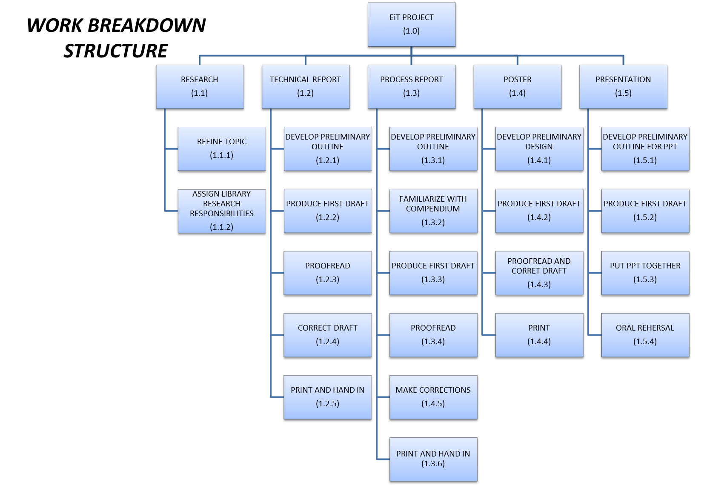

Appendix C – Activity Network

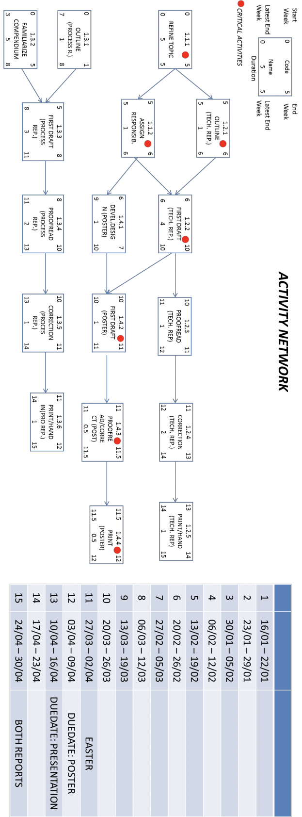

Appendix D – Tentative Schedule

